**Что такое ОС**

**И для чего они нужны**

**Операционная система** (ОС) — это набор программ, обеспечивающих работу компьютера или другого устройства и взаимодействие с ним пользователя.

Любые компьютеры, будь то ПК, ноутбуки, смартфоны или планшеты, состоят из двух групп компонентов:

* Аппаратной части — процессора, оперативной памяти, клавиатуры, компьютерной мыши и так далее.
* Программного обеспечения — системного и прикладного софта.

Чтобы они понимали друг друга, а пользователь мог взаимодействовать с устройством (запускать приложения), необходим посредник — операционная система.

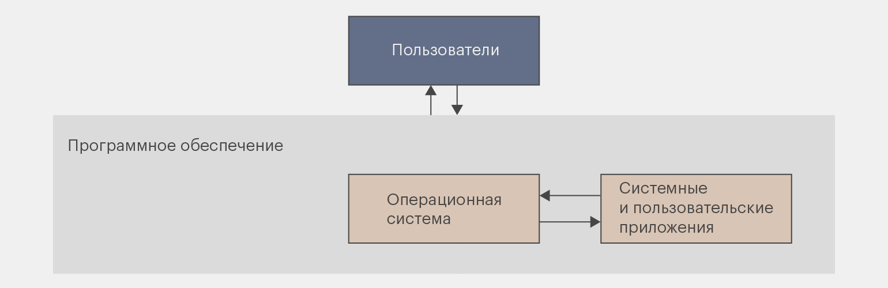

Именно на базе операционной системы работают все программы, которые мы используем, именно от ОС в первую очередь будет зависеть скорость и производительность нашего труда на компьютере.

Современный компьютер состоит из одного или нескольких процессоров, оперативной памяти, дисков, принтера, клавиатуры, мыши, монитора, сетевых интерфейсов и других различных устройств ввода-вывода. В итоге получается довольно сложная система. Если каждому программисту, который создает приложение, нужно будет разбираться во всех тонкостях работы всех этих устройств, то он не напишет ни строки кода. Более того, управление всеми этими компонентами и их оптимальное использование представляет собой очень непростую задачу. По этой причине компьютеры оснащены специальным уровнем программного обеспечения, который называется операционной системой, в задачу которого входит управление пользовательскими программами, а также управление всеми ресурсами железа.

**Первая ОС**

GM-НАА была первой операционной системой для компьютеров. Она была создана в 1955 году Робертом Патриком с General Motors и Оуэном Моком с North American Aviation. Она была основана на системном мониторе и работала на больших машинах. Основная функция GM-НАА — автоматическое выполнение новой программы, когда старая программа завершилась.

**Возникновение Плато**

В 1972 году была разработана система PLATO, которая имела ряд инноваций, таких как оранжевая плазменная панель. Она включала в себя память и функции растровой графики. Плазменный дисплей PLATO поддерживал возможность быстрой отрисовки векторных линий. Многие инноваций, ввела ОС PLATO, стали в дальнейшем фундаментом для разработки других компьютерных систем.

**История MS-DOS**

начинается в 1981 году, когда корпорация IBM разместила запрос на создание операционной системы для нового семейства компьютеров IBM PC. Microsoft выкупила права на операционную систему 86-DOS у Seattle Computer Products и начала работу по её модификации под требования IBM.

В августе 1981 года IBM лицензировала MS-DOS и выпустила её под наименованием PC DOS 1.0. В дальнейшем разработка велась совместно Microsoft и IBM до 1993 года, когда были выпущены два раздельных релиза — 6.0 от Microsoft и 6.1 от IBM.

За время существования MS-DOS вышло восемь основных релизов и два десятка промежуточных, пока в 2000 году Microsoft не прекратила её разработку.

Изначально MS-DOS ориентировалась на процессор Intel 8088 и работала только с дискетами, на которых располагались как сама ОС, так и программы и данные пользователей. Последующие версии обзавелись возможностью работы с различными типами накопителей, такими как жёсткий диск и CD-ROM, добавилась поддержка новых процессоров и компьютерных архитектур.

MS-DOS также стала базовым слоем для ранних версий Windows, запускавшихся как графический пользовательский интерфейс поверх командной строки. Последней коробочной версией стала 6.22, однако MS-DOS продолжала служить загрузчиком для Windows 95 (версии 7.0 и 7.1), Windows 98 (версия 7.1) и Windows Me (версия 8.0).

**Возникновение UNIX**

Первая система UNIX была разработана в 1969 году в подразделении Bell Labs компании AT & T. С тех пор было создано большое количество различных UNIX-систем.

Некоторые отличительные признаки UNIX-систем включают в себя:

* Использование текстовых файлов для настройки и управления системой;
* Широкое применение утилит, запускаемых в командной строке;
* Взаимодействие с пользователем посредством виртуального устройства — терминала;
* Представление физических и виртуальных устройств как файлов.

Идеи, заложенные в основу UNIX, оказали огромное влияние на развитие компьютерных операционных систем. В настоящее время UNIX-системы признаны одними из самых исторически важных ОС. Эта операционная система популяризирует идею иерархической файловой системы с произвольной глубиной вложенности.

**Linux: Начало GNU**

История проекта GNU началась в сентябре 1983-го года. Основоположник проекта GNU, Ричард Столлман работал в это время в лаборатории искусственного интеллекта Массачусетского технологического института. Столлмана называют одним из самых выдающихся программистов нашего времени.

В той среде, к которой принадлежал Столлман, было принято свободно обмениваться программами и их исходными кодами. Лицензия же на Unix от AT&T, к примеру, стоила 40 000 долларов. Позволить себе купить её могли только достаточно крупные фирмы. А без обладания лицензией, программист не имел права использовать исходные коды системы в своих разработках. Это препятствовало обмену идеями в сфере программирования и сильно тормозило процесс создания программ, поскольку вместо того, чтобы позаимствовать готовый кусок кода для решения той или иной задачи, разработчик программы был вынужден писать эту часть кода заново, что сродни изобретению колеса.

**Linux: Идея GNU**

Столлман решил изменить это положение вещей в программировании. В 1983-м году он объявил о начале разработки проекта GNU, целью которого было создание полностью открытой операционной системы:

“GNU будет содержать ядро плюс все утилиты, необходимые для того, чтобы писать и запускать программы на Си: редактор, оболочку, компилятор Си, линкер, ассемблер и ещё несколько вещей. После этого будут добавлены программа форматирования текста, YACC, игра Empire, электронная таблица и сотни других вещей. Мы надеемся включить всё, что обычно поставляется с Unix-системами, и всё, что ещё может оказаться полезным, в том числе онлайновую и печатную документацию. GNU будет способна запускать программы Unix, но не будет идентична Unix. Мы будем вносить в систему улучшения, основываясь на нашем опыте работы с другими операционными системами...”

(Ричард Столлман)

Основная идея GPL состоит в том, что пользователь должен обладать следующими четырьмя правами (или четырьмя свободами):

* Правом запускать программу для любых целей (свобода 0);
* Правом изучать устройство программы и приспосабливать её к своим потребностям (свобода 1), что предполагает доступ к исходному коду программы;
* Правом распространять программу, имея возможность помочь другим (свобода 2);
* Правом улучшать программу и публиковать улучшения, в пользу всего сообщества (свобода 3), что тоже предполагает доступ к исходному коду программы.

**Linux: Ядро GNU**

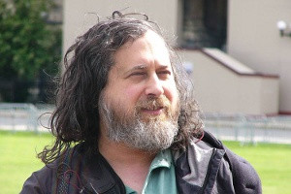Как пишет Ричард Столлман: «К 1990-му году система GNU была практически закончена, не хватало только одного из базовых компонентов — ядра.» Ожидалось, что ядро (оно получило название Hurd) будет реализовано как набор серверных процессов, работающих на Mach — микроядре, создаваемом в Университете Карнеги-Меллона, а затем в Университете штата Юта. Начало разработки откладывалось в ожидании выпуска Mach, которое, как было обещано, будет выпущено в виде свободно распространяемого программного обеспечения. Но его появление всё откладывалось, и тут появилось ядро, разработанное финским студентом Линусом Торвальдсом, получившее название Linux. Линус создал его в попытках усовершенствовать свою домашнюю операционную систему Minix, о которой стоит упомянуть отдельно.

Ричард Столлман

**Linux: Minix**

В течение 1990-х годов персональные компьютеры на основе микропроцессора Intel, оснащённые операционными системами от Microsoft, заняли господствующее положение на рынке настольных систем и захватили также существенную долю рынка серверов — традиционной сферы применения Unix-систем. Компьютеры на основе Intel и Intel-совместимых процессоров достигли вычислительной мощности, сравнимой с мощностью рабочих станций с Unix. Но большинство коммерческих Unix-систем не имели версий, способных работать на оборудовании Intel. Производители Unix обычно тесно сотрудничали с производителями конкретных процессоров или даже имели долю собственности в компаниях, производивших эти процессоры, а поэтому были заинтересованы в использовании своих собственных разработок.

Конечно, как операционная система, Minix не была верхом совершенства. Она была ориентирована на микропроцессор Intel 80286, который в то время господствовал на рынке. Но у неё было одно очень важное качество — открытые исходные коды. Каждый, кто имел книгу Таненбаума «Операционные системы», мог изучить и проанализировать 12 000 строк кода, написанного на языке Си и на ассемблере. Это был тот редкий случай, когда исходные коды не были заперты под семью печатями в сейфах разработчика. Великолепный автор, Таненбаум сумел вовлечь самые выдающиеся умы компьютерной науки в обсуждение искусства создания операционных систем. Minix можно было приобрести и отдельно от книги, она могла быть реально установлена на персональный компьютер. Студенты компьютерных факультетов по всему миру корпели над книгой Таненбаума, вчитываясь в коды с целью понять, как работает та самая система, которая управляет их компьютером. И одним из таких студентов был Линус Торвальдс.

**Linux**

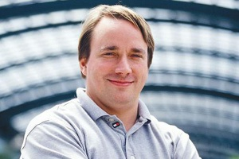25-го августа 1991-го года Линус Торвальдс направил первое сообщение о своей разработке в группу новостей Minix’a:

“Я пишу (бесплатную) операционную систему (это просто хобби, ничего большого и профессионального вроде GNU). Я вожусь с этим с апреля, и она, похоже, скоро будет готова. Напишите мне, кому что нравится/не нравится в Minix, поскольку моя ОС на неё похожа (кроме всего прочего, у неё — по практическим соображениям — то же физическое размещение файловой системы) …”

Линус Торвальдс

“…Она свободна от кода Minix и включает мультизадачную файловую систему. Она НЕ переносима (используется переключение задач 386 и пр.) и, возможно, никогда не будет поддерживать ничего, кроме АТ-винчестеров, потому что у меня больше ничего нет.”

Название «Linux» новая система получила следующим образом. Самого Торвальдса несколько смущало созвучие этого названия с его именем, поэтому он пытался назвать свою разработку Freax. Это название можно обнаружить в файле kernl/Makefile версии 0.11, и в исходных кодах других программ. Но Ари Лемке, который предоставил место для выкладывания системы на FTP сайте, назвал каталог pub/OS/Linux. И это название закрепилось за новой ОС.

Тот факт, что Линус выложил код своей ОС в интернет, был решающим в дальнейшей судьбе Linux. Хотя в 1991-м году интернет ещё не был так широко распространён, как в наши дни, зато пользовались им в основном люди, имеющие достаточную техническую подготовку. И уже с самого начала Торвальдс получил несколько заинтересованных откликов.

Примерно в феврале 1992-го года Линус высказал просьбу ко всем, кто уже пользовался или тестировал Linux, прислать ему открытку. Таких открыток было получено несколько сотен со всех концов света — из Новой Зеландии, Японии, Нидерландов, США. Это говорило о том, что Linux начала приобретать некоторую известность.

Вначале к разработке присоединились сотни, потом тысячи, потом сотни тысяч добровольных помощников. Система уже не была просто игрушкой для хакеров. Дополненная массой программ, разработанных в рамках проекта GNU, ОС Linux стала пригодна для практического использования. А то, что ядро системы распространялось под лицензией GNU General Public License, гарантировало, что исходные коды системы останутся свободными, то есть смогут копироваться, изучаться и модифицироваться без опасения нарваться на какое-либо преследование со стороны разработчика или какой-то коммерческой фирмы. Этот факт привлекал в ряды пользователей и сторонников Linux всё новых последователей, в первую очередь из числа студентов и программистов.

С технической точки зрения, Linux представляет собой только ядро Unix-подобной операционной системы, отвечающее за взаимодействие с аппаратной частью компьютера и выполнение таких задач, как распределение памяти, выделение процессорного времени различным программам и так далее. Кроме ядра, операционная система включает в себя множество различных утилит, которые служат для организации взаимодействия пользователя с системой. Успех Linux как операционной системы во многом обусловлен тем, что к 1991-му году в рамках проекта GNU уже было разработано множество утилит, свободно распространяемых в интернете. Проекту GNU не хватало ядра, а ядро, скорее всего, осталось бы невостребованным, если бы отсутствовали необходимые для работы утилиты. Линус Торвальдс оказался со своей разработкой в нужном месте в нужное время. И Ричард Столлман прав, когда настаивает на том, что операционную систему следует называть не Linux, а GNU/Linux. Но название Linux исторически закрепилось за этой ОС, поэтому мы тоже будем называть её просто Linux (не забывая о заслугах Столлмана и его сподвижников).

**Windows: Начало**

Первые продукты с названием «Windows» от Microsoft не были операционными системами. Это были графические среды для MS-DOS (Рис. №1). На фоне успеха, в том числе и коммерческого, пользовательского интерфейса на Apple Lisa, компания решила реализовать графический интерфейс на IBM PC с MS-DOS. В отличии от относительно дешевых IBM PC, Apple Lisa стоили дорого (почти 10 тысяч долларов), и немногие покупатели могли позволить купить их. Microsoft решила занять нишу дешевых компьютеров с графическим интерфейсом. При этом низкая стоимость достигалась экономией на комплектующих и более низкая производительность, по сравнению с Lisa, избежать не получилось. Так, в 1985, 1987 и в 1990 выходят первые три версии Windows — 1.0, 2.0 и 3.0. Причем за первые шесть месяцев после релиза Windows 3.0 было продано более 1 миллиона экземпляров.

**Windows: Развитие пользовательского интерфейса**

За прошедшие годы интерфейс *Windows*претерпел множество изменений, предлагая пользователям все больше удобств:

***Windows 1*.*0***(*1985*): Первая версия *Windows*имела простой графический интерфейс пользователя (*GUI*), который позволял пользователям использовать мышь для навигации по меню и открытия программ. (Рис. №2)

***Windows 95*** (*1995*): В этой версии появилось знаковое меню «Пуск», которое позволяло пользователям быстро открывать программы и файлы. В ней также появилась панель задач, которая отображала запущенные программы и позволяла пользователям переключаться между ними. (Рис. №3)

***Windows XP*** (*2001*): В *Windows XP*были переработаны меню «Пуск» и панель задач, которые имели более современный вид. В ней также были представлены визуальные стили, которые позволяли пользователям настраивать внешний вид операционной системы. (Рис. №4)

***Windows*Vista** (*2006*): В *Vista*был значительно переработан пользовательский интерфейс с новой темой *Aero*, включающей полупрозрачные окна и анимацию. В ней также появилась боковая панель, которая позволяла пользователям добавлять и настраивать гаджеты. (Рис. №5)

***Windows 7*** (*2009*): *Windows 7* усовершенствовала тему *Aero*, представленную в *Vista*, улучшила производительность и добавила новые функции, такие как *Jump Lists*, которые обеспечивали быстрый доступ к часто используемым файлам. (Рис. №6)

***Windows 8*** (*2012*): *Windows 8* существенно отличается от предыдущих версий *Windows*, представляя собой интерфейс, ориентированный на сенсорное управление и оптимизированный для планшетов и других сенсорных устройств. Меню «Пуск» было заменено полноэкранным экраном «Пуск» с живыми плитками, отображающими информацию и обновления приложений. «Восьмерка» построена на модульном подходе MinWin для получения небольшого ядра ОС, которое можно было бы расширить на линейку других типов устройств. Но аудитория встретила холодно такой подход. Многие люди критиковали «смартфоноподобный» интерфейс на ПК, отсутствие кнопки пуск. (Рис. №7)

***Windows 10*** (*2015*): *Windows 10* объединила традиционный интерфейс рабочего стола с сенсорно-ориентированным дизайном *Windows 8*, вновь представив меню «Пуск» и добавив новые функции, такие как *Task View*и виртуальные рабочие столы. В ней также была представлена система *Fluent Design* *System*, которая обеспечивает более современный и последовательный внешний вид и ощущение на различных устройствах и в приложениях. Также в «десятке» появилась голосовая помощница Кортана, вернули меню «Пуск», улучшена системная безопасность. (Рис. №8)

**Продукт**

Продуктом моего проекта является интерактивный веб-сайт с вопросами по презентации, написанный на HTML (разметка страницы), CSS (дизайн) и JS (скрипт).

Кратко опишу из чего он состоит:

1. Стартовая страница

Когда вы открываете сайт, вы видите приветственное сообщение и поле для ввода вашего имени.

В зависимости от времени суток, вам показывается разное приветствие: "Доброе утро!", "Добрый день!", "Добрый вечер!" или "Доброй ночи!".

После ввода имени и нажатия кнопки "Начать опрос", вы переходите к вопросам.

2. Страница с вопросами

Вам задается вопрос, и дается несколько вариантов ответа. У вас есть 15 секунд, чтобы выбрать правильный ответ.

Если вы выбираете правильный ответ, кнопка с ответом подсвечивается зеленым, и вы слышите звук "правильно".

Если вы выбираете неправильный ответ, кнопка с вашим ответом подсвечивается красным, а правильный ответ — зеленым, и вы слышите звук "ошибка".

После выбора ответа или истечения времени, появляется кнопка "Далее", чтобы перейти к следующему вопросу.

3. Прогресс и таймер

Вверху страницы вы видите полосу прогресса, которая показывает, сколько вопросов вы уже прошли.

Также есть таймер, который отсчитывает 15 секунд на каждый вопрос. Если время заканчивается, вы автоматически переходите к следующему вопросу.

4. Завершение опроса

Когда вы отвечаете на все вопросы, вам показывается страница с результатами. Вы видите, сколько баллов вы набрали из возможных.

Если вы набрали достаточно баллов, на экране появляются праздничные эмодзи (например, 🎉, 🎊), чтобы отметить ваш успех.

Вы также можете поделиться своим результатом в Telegram, ВКонтакте или через SMS.

5. Темная и светлая темы

В правом верхнем углу есть кнопка с иконкой луны (🌙) или солнца (☀️). Если нажать на нее, сайт переключится между темной и светлой темами. Это просто меняет цвета фона и текста для удобства.

6. Повторное прохождение

Если вы хотите пройти опрос еще раз, нажмите кнопку "Попробовать снова". Все начнется заново.

7. Сохранение результатов

Ваши результаты сохраняются в браузере, и вы можете увидеть таблицу лучших результатов на странице завершения.

8. Звуки

Когда вы нажимаете на кнопки, слышите звук клика.

При правильном или неправильном ответе играют соответствующие звуки.

<https://habr.com/ru/articles/95646/>

<https://skillbox.ru/media/code/osnovy-operatsionnykh-sistem-komponenty-vidy-i-istoriya-razvitiya/>

<https://habr.com/ru/sandbox/63209/>

<https://ru.wikipedia.org/wiki/%D0%98%D1%81%D1%82%D0%BE%D1%80%D0%B8%D1%8F_Linux>

<https://habr.com/ru/companies/macloud/articles/563726/>

<https://digitalocean.ru/n/chto-takoe-windows/>

**Буклет с изображениями:**

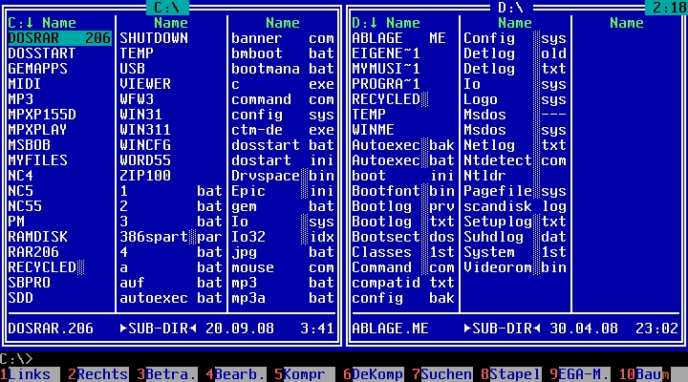

Рисунок 1 (MS-DOS)

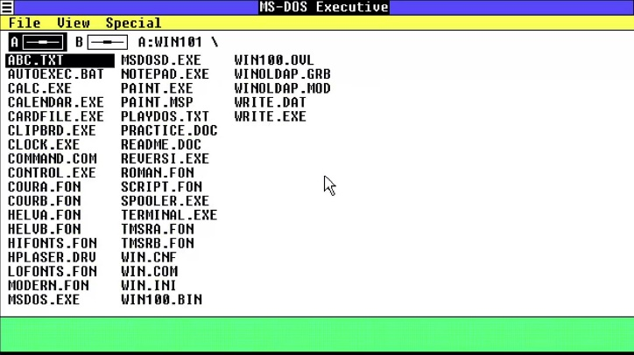

Рисунок 2 (Windows 1.0)

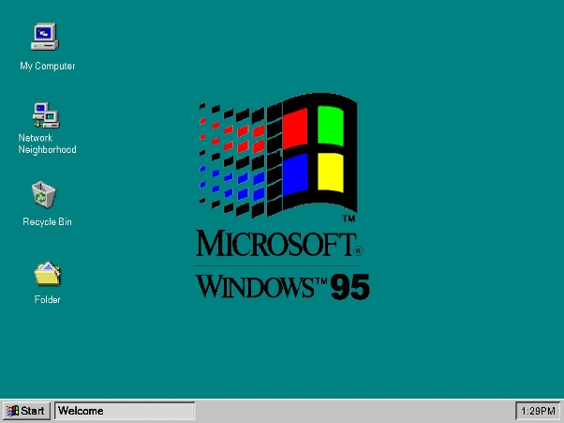

Рисунок 3 (Windows 95)

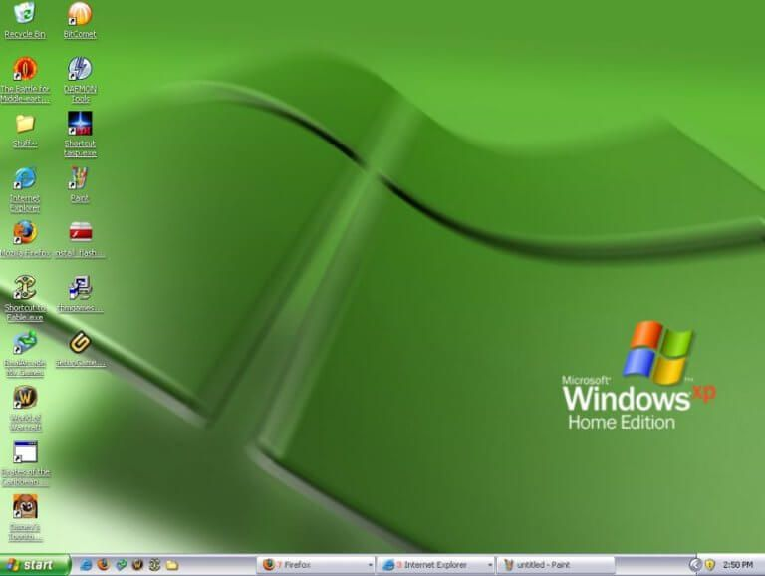

Рисунок 4 (Windows XP)

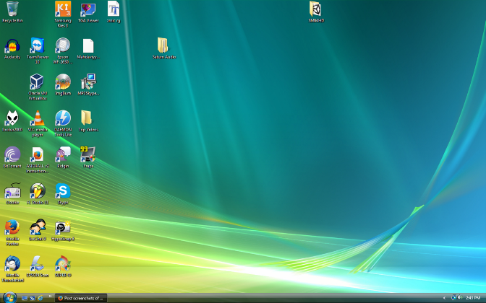

Рисунок 5 (Windows Vista)

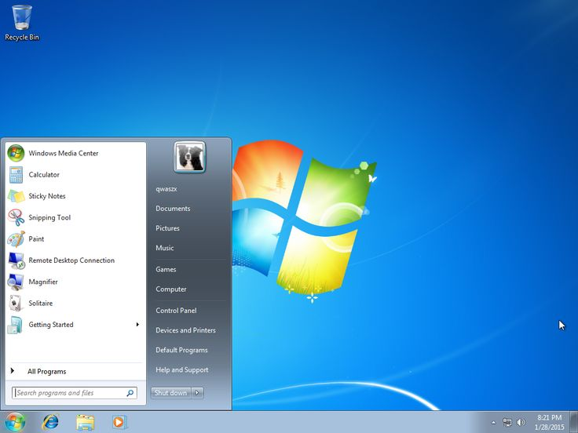

Рисунок 6 (Windows 7)

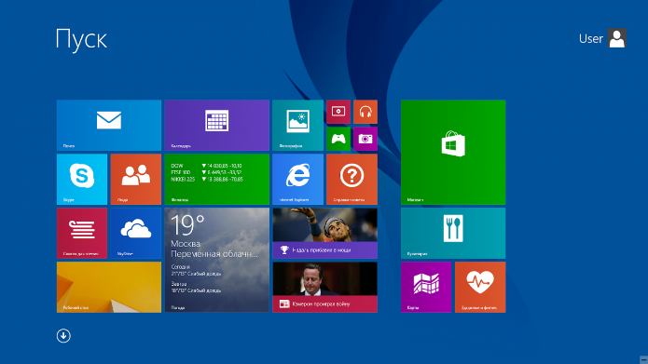

Рисунок 7 (Windows 8)

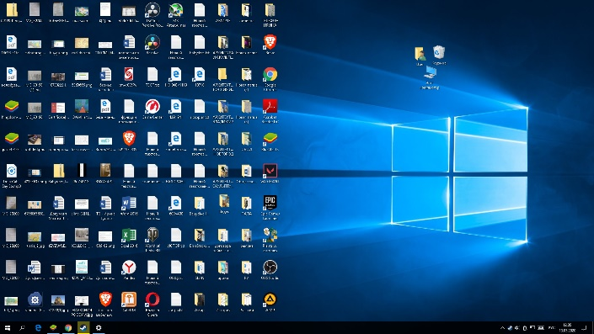

Рисунок 8 (Windows 10)